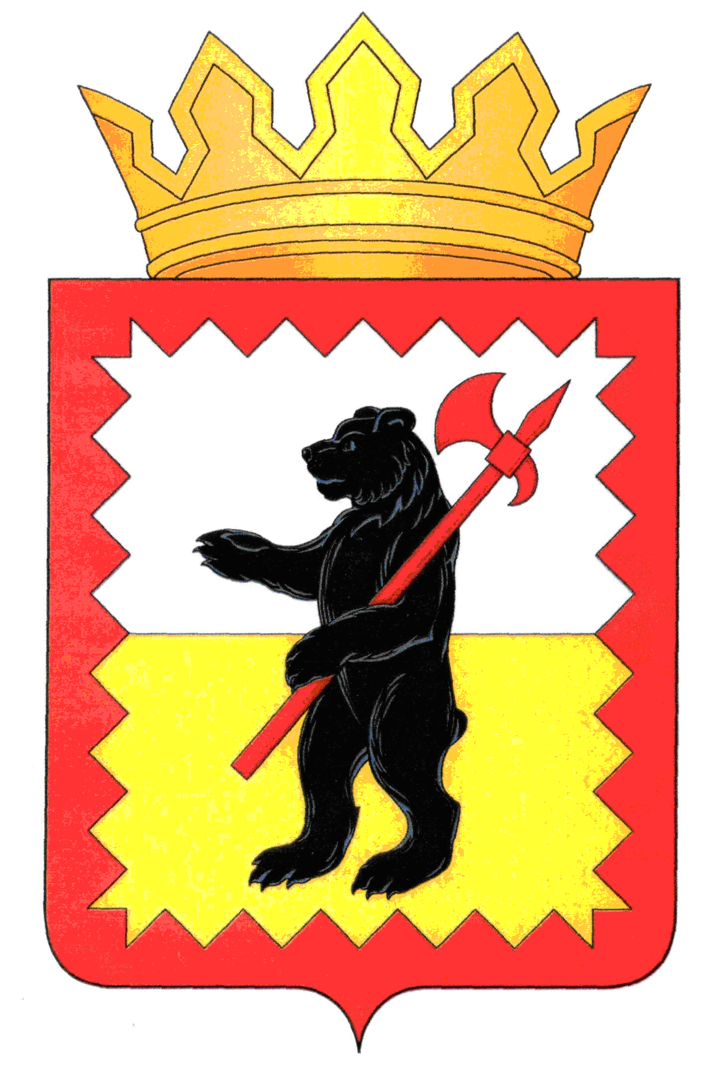

К А Л У Ж С К А Я О Б Л А С Т Ь

МАЛОЯРОСЛАВЕЦКОЕ РАЙОННОЕ СОБРАНИЕ ДЕПУТАТОВ

МУНИЦИПАЛЬНОГО РАЙОНА «МАЛОЯРОСЛАВЕЦКИЙ РАЙОН»

Р Е Ш Е Н И Е

от 29.01.2020 г. №2

О принятии полномочий по осуществлению внутреннего муниципального финансового контроля

Рассмотрев решения Сельских Дум (решение Сельской Думы сельского поселения «Село Спас-Загорье» от 15.11.2019г. №01-02/59 «О передаче полномочий по осуществлению внутреннего муниципального финансового контроля», решение Сельской Думы сельского поселения «Деревня Ерденево» от 14.11.2019г. № 31 «О передаче полномочий по осуществлению внутреннего муниципального финансового контроля», решение сельской думы сельского поселения «Село Головтеево» от 07.11.2019г. № 23 «О передаче полномочий по осуществлению внутреннего муниципального контроля Малоярославецкой районной администрации муниципального района «Малоярославецкий район»», решение Сельской Думы сельского поселения «Деревня Воробьево» от 07.11.2019г. № 25 «О передаче полномочий по осуществлению внутреннего муниципального финансового контроля») в соответствии с частью 4 статьи 15 Федерального закона от 06.10.2003 № 131-ФЗ «Об общих принципах организации местного самоуправления в Российской Федерации», Бюджетным кодексом Российской Федерации, руководствуясь статьей 22 Устава муниципального района «Малоярославецкий район»,
Малоярославецкое Районное Собрание депутатов
РЕШИЛО:
1. Принять полномочия по осуществлению внутреннего муниципального финансового контроля сельских поселений, входящих в состав муниципального района «Малоярославецкий район» на срок до 31.12.2021г. согласно приложению к настоящему решению.
2. Финансовому отделу Малоярославецкой районной администрации муниципального района «Малоярославецкий район» заключить соглашения с администрациями сельских поселений передаваемых полномочия по осуществлению внутреннего муниципального финансового контроля.
3. Настоящее Решение вступает в силу с момента его принятия и подлежит официальному опубликованию.

Глава муниципального района
«Малоярославецкий район» И.В. Тарченко
Приложение
к Решению Малоярославецкого Районного Собрания депутатов муниципального района Малоярославецкий район» от 29.01.2020. №2

ПЕРЕЧЕНЬ СЕЛЬСКИХ ПОСЕЛЕНИЙ ПЕРЕДАВАЕМЫХ ПОЛНОМОЧИЯ ПО ОСУЩЕСТВЛЕНИЮ ВНУТРЕННЕГО МУНИЦИПАЛЬНОГО ФИНАНСОВОГО КОНТРОЛЯ

1. Администрация сельского поселения «Село Спас-Загорье»
2. Администрация сельского поселения «Деревня Ерденево»
3. Администрация сельского поселения «Село Головтеево»
4. Администрация сельского поселения «Деревня Воробьево»

